

Федеральное государственное бюджетное
образовательное учреждение высшего образования
«Новосибирский государственный технический университет»

Кафедра прикладной математики

Лабораторная работа № 1

по дисциплине «Методы оптимизации»
 | Группа | ПМи-72
 | Бригада | 2
 | сТУДЕНТЫ:Антонов Сергей
 | Кайль денис
 | арнольд эдуард
 | Преподаватель | ПОСТОВАЛОВ с.Н
Новосибирск

Цель работы
Ознакомится с методами одномерного поиска, используемыми в многомерных методах минимизации функций переменных. Сравнить различные алгоритмы по эффективности на тестовых примерах.

Постановка задачи
Реализовать три метода поиска экстремума унимодальной одномерной функции: метод дихотомии, метод золотого сечения и метод Фибоначчи. Реализовать метод поиска отрезка, содержащего экстремум.
Тестовая функция:
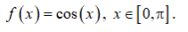

Результаты выполнения
1) Метод дихотомии
Таблица результатов для EPS = 1e-7
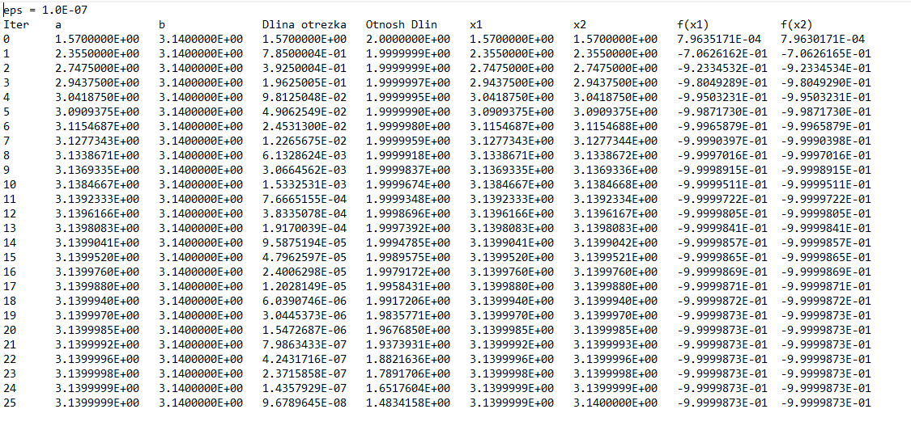

2) Метод золотого сечения
Таблица результатов для EPS = 1e-7
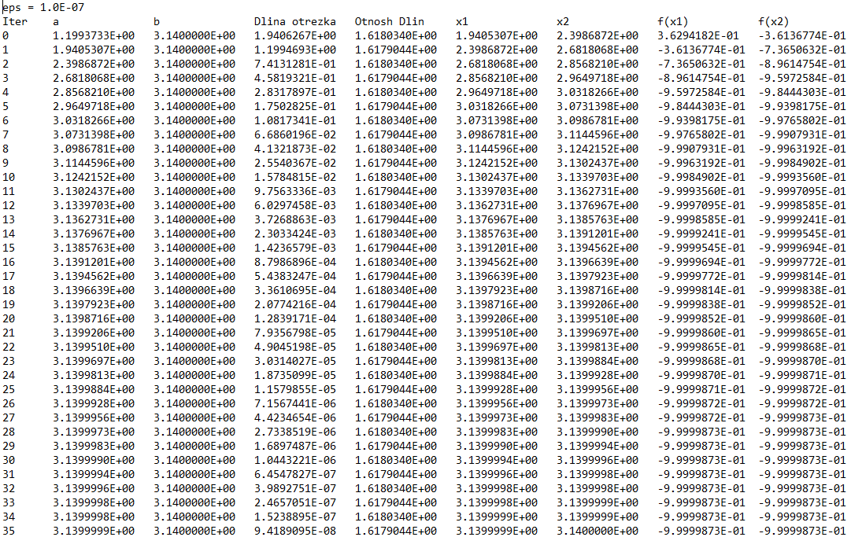
3) Метод Фибоначчи
Таблица результатов для EPS = 1e-7
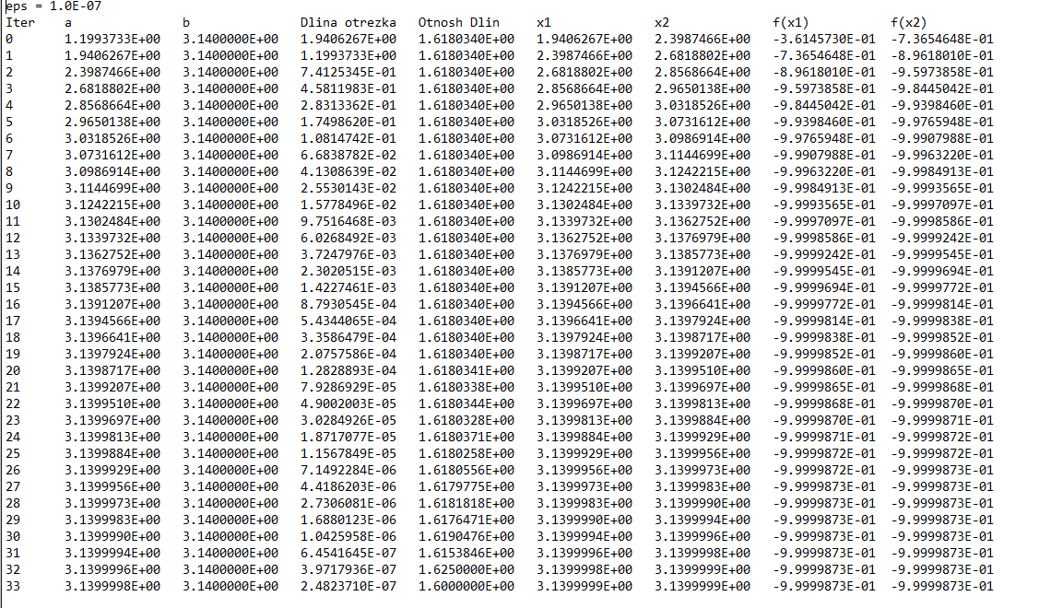

График
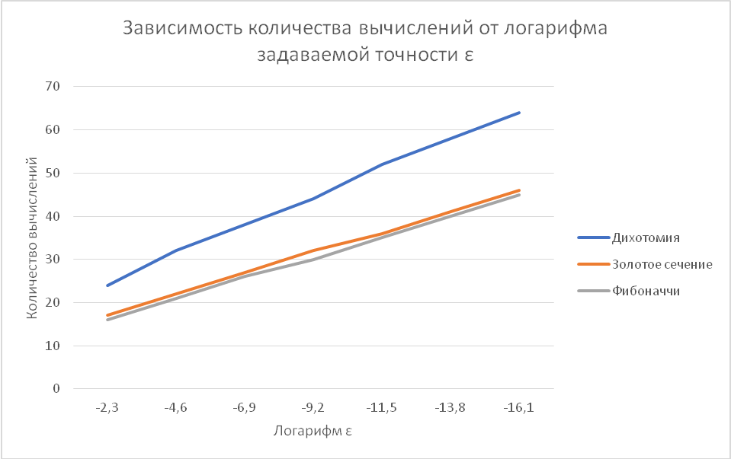

4) Метод поиска интервала содержащий минимум функции
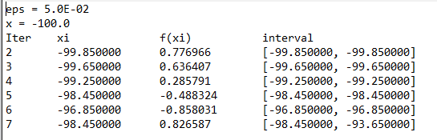
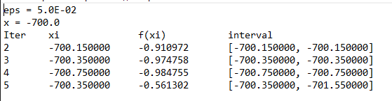
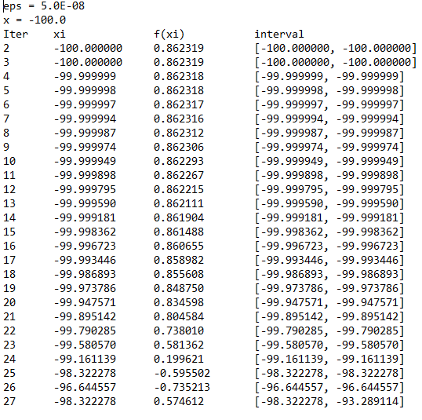

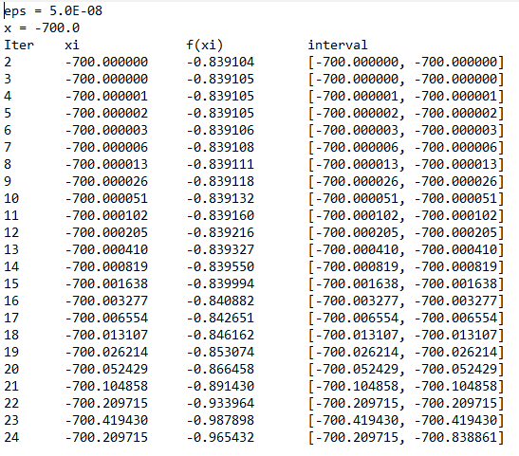

Вывод
Проделанные тесты показали, что у каждого из методов есть свои преимущества и недостатки: метод дихотомии сходится быстрее остальных, однако требует намного больше раз вычислять целевую функцию. Метод Фибоначчи и золотого сечения достаточно близки по результатам, однако в первом могут быть дополнительные затраты на вычисление последовательности Фибоначчи, од-нако он требует меньшее количество раз вычислять целевую функцию.
Приведённый метод локализации минимума очень сильно зависит от близости начального приближения и начального шага к точке минимума. Чем больше шаг и чем дальше точка минимума, тем больше получается отрезок, содержащий минимум.

